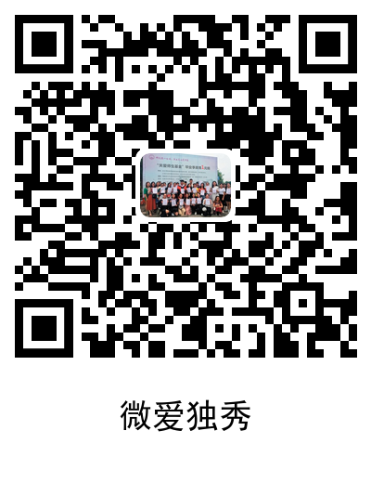
方法1：打开微信，通过扫描“微爱独秀”项目二维码后，填写相关捐款信息即可，捐款成功后会自动弹出电子捐赠证书。（推荐使用此方法）
方法2：打开微信，搜索公众号“广西师范大学教育发展基金会”，进入主界面，点击右下角“我要捐赠”，选择“捐赠项目”，选择“微爱独秀”项目，点击“我要捐款”填写相关捐款信息即可，捐款成功后会自动弹出电子捐赠证书。
了解更多公益项目详情，请扫码关注教育发展基金会微信公众号。

方法3：通过扫描学校教育发展基金会支付宝/微信二维码进行捐赠。以自愿为原则，10元起捐，多捐不限。捐赠时请在附言备注捐赠信息，格式为“微爱+姓名+联系方式”。基金会将定期在官网作捐赠情况公布。


教育发展基金会官方支付宝二维码


教育发展基金会官方微信捐赠二维码

